目录

1引言 2

1.1 编写目的 2

1.2文档约定 2

1.2.1采用标准 2

1.2.2排版约定 2

1.3 预期的读者和阅读建议 4

1.3.1读者范围 4

1.3.2阅读建议 4

# 1引言

## 编写目的

本软件需求规范描述了“软件工程系列课程教学辅助网站”系统1.0版本中的功能性和非功能性需求。此文档由项目团队使用，以实现并检验正确的系统功能。

## 1.2文档约定

### 1.2.1采用标准

编写文档采用的标准是IEEE 830相关标准版本的软件需求规范说明书，部分内容根据项目实际情况有所增减。

### 1.2.2排版约定

1. **汉字规范**

正文：宋体，五号字

小标题：宋体，加粗，五号字

一级标题：宋体，加粗，二号字

二级标题：宋体，加粗，三号字

三级标题：宋体，加粗，四号字

……

例如：

**1一级标题 宋体，加粗，二号字**

**1.1二级标题 宋体，加粗，三号字**

**1.1.1三级标题 宋体，加粗，四号字**

1. **数字规范**

正文阿拉伯数字采用“Calibri”字体显示。1

1. **标题编号**

标题编号采用多级形式编写。如下所示：

一级标题：1

二级标题：1.1

三级标题：1.1.1

……

注：标题级数最好不要超过4级。

1. **正文编号**

正文编号采用数字序号形式编写。如下所示：

系统的功能特性有：

1. 课程相关操作
2. 账户相关操作
3. 讨论区相关操作

……

1. **正文段落**

正文段落格式：行距为单倍行距。

1. **图片格式**

图片在正文中为居中摆放，一般情况下居中摆放，所有图片大小应保证宽度尽量与正文文本宽度一致，内容清晰。

1. **列表格式**

列表按实际情况摆放，一般情况下是居中摆放。列表中的字体大小为宋体五号字，表头字体为宋体加粗五号字。

列表样式如下：

|  |  |  |
| --- | --- | --- |
| **表头** | **表头** | **表头** |
| 正文 | 正文 | 正文 |

1. **封面**

必须有G03小组LOGO。

必须有项目名称。

必须有文件标识表格。

1. **页眉**

文本居中，内容为PRD2018-G03。

1. **页脚**

文本居中，格式为“当前页码/总页数”。首页不同，页数从第二页（历史版本）开始。

1. **文档修订历史**

技术文档都要有“文档修订历史”。

列名说明：

版本：文档版本编号

作者：这一版本的负责人

协助者：协助完成此版本的全体成员

起止日期：本版本文档编写的开始到结束日期

备注：描述这一版本的内容变化

1. **目录**

文档编写完成后自动生成目录。

## 1.3 预期的读者和阅读建议

### 1.3.1读者范围

软件规范说明的读者，有客户、用户代表、需求工程项目开发人员、编码人员、测试人员。

### 1.3.2阅读建议

|  |  |  |  |  |  |
| --- | --- | --- | --- | --- | --- |
| 读者/范围 | 客户 | 用户代表 | 需求工程项目开发人员 | 编码人员 | 测试人员 |
| 引言 | √ |  | √ | √ | √ |
| 综合描述 | √ | √ | √ | √ | √ |
| 系统特征 | √ | √ | √ | √ | √ |
| 功能需求 | √ | √ | √ | √ | √ |
| 非功能需求 | √ | √ | √ | √ | √ |
| 外部接口需求 | √ | √ | √ | √ | √ |
| 术语表 | √ | √ | √ | √ | √ |
| 分析模型 | √ | √ | √ | √ | √ |
| 待解决问题 | √ |  | √ | √ |  |

## 1.4 产品范围

**范围描述：**

为使软工系列课程上的更为高效，增加学生之间、学生与老师之间的交流，使跨课程、跨年级的学生，甚至是已经从业的学长能够交流经验，同时记录软工课程的逐步发展，该系统构思为一个垂直型的开放共享的交流社区类型的软件工程系列课程教学辅助网站。

针对教师，需要登记课程，发布课程相关文档，以及参与学生之间的讨论。软件工程系列课程教学辅助系统是一种教学辅助系统，它将提供教师对于课程的相关操作，以及教师发起讨论，参与讨论的功能。不同于当前的教学辅助系统，我们的产品提供了更多更明显的论坛区域，教师能够主动发帖、跟帖、回复，能够参与跨课程、跨年级的讨论。

针对学生，需要参与课程，下载课程文档，参与与学生、与教师的讨论。软件工程系列课程教学辅助系统是一种教学辅助系统，它将提供学生对于课程的相关操作，以及学生发起讨论，参与讨论的功能。不同于当前的教学辅助系统，我们的产品提供了更多更明显的论坛区域，学生能够主动发帖、跟帖、回复，能够参与跨课程、跨年级的讨论。

针对游客，可以查看课程的目录结构，参与与学生、教师的讨论。软件工程系列课程教学辅助系统是一种教学辅助系统，游客能够查看软工系列课程目录，查看具体课程的内容，参与论坛的讨论。不同于当前的教学辅助系统，我们的产品提供了游客参与讨论的功能。

针对管理员，可以查看本系统内所有课程的信息，管理本系统内论坛帖子，教师、学生、游客的信息。软件工程系列课程教学辅助系统是一种教学辅助系统，管理员能够管理学生、教师、游客，以及删除不当的帖子，对发言不当的用户进行禁言。

**上下文图：**

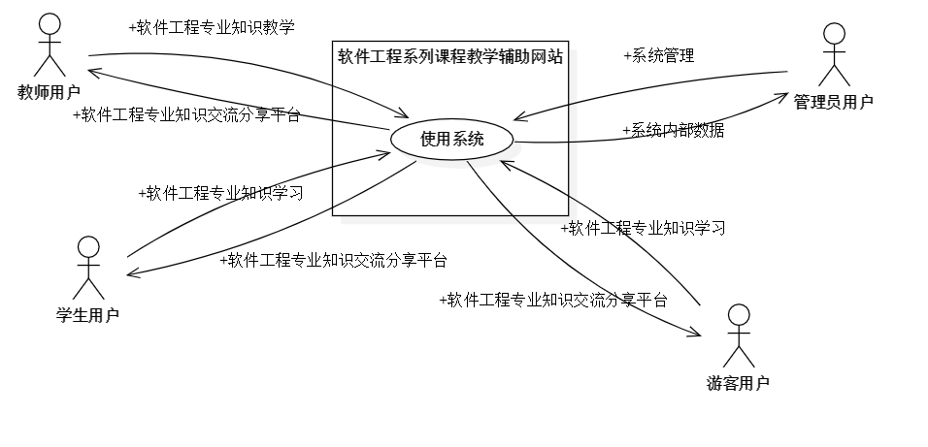

## 1.5参考资料

[1] C2-PRD-项目描述-2018

[2] PRD2018-G03-文档编写规范

[3] 张海藩,牟永敏.软件工程导论（第六版）

[4] IEEE830-1998 需求规范说明书模板

[5] 项目管理知识体系指南（PMBOK 指南)/项目管理协会

[6] GB+T-8567-2006.国标《计算机软件文档编制规范》

[7] GB/T19000—2008/ISO9000.国标《质量管理体系 基础和术语》

[8] Software Requirements Specification Template